Las planchas de oro
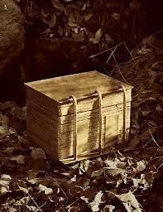
el Señor por
siglos ocultó
Hasta que un
hombre bueno y fiel
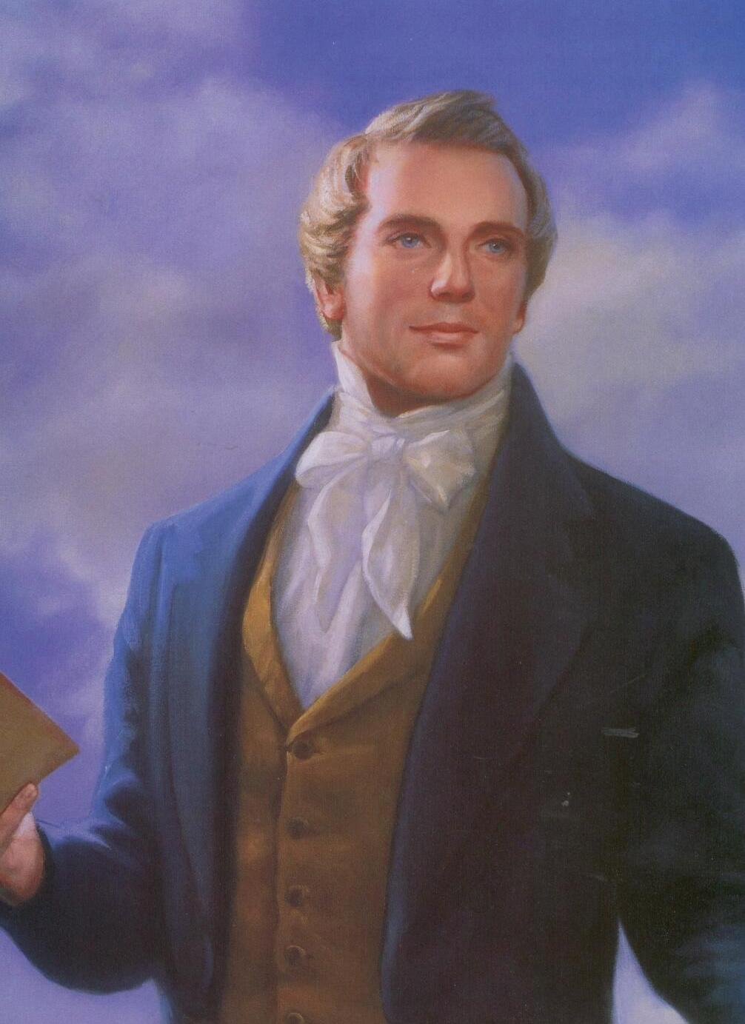
su fe en Él mostró
Por Nefi la historia fiel
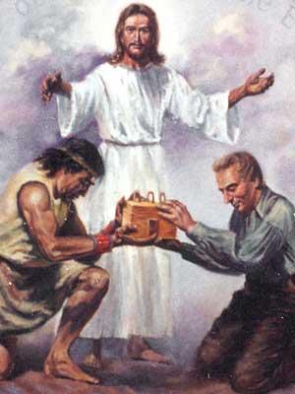
se comenzó a grabar
Hoy en el Libro de Mormón
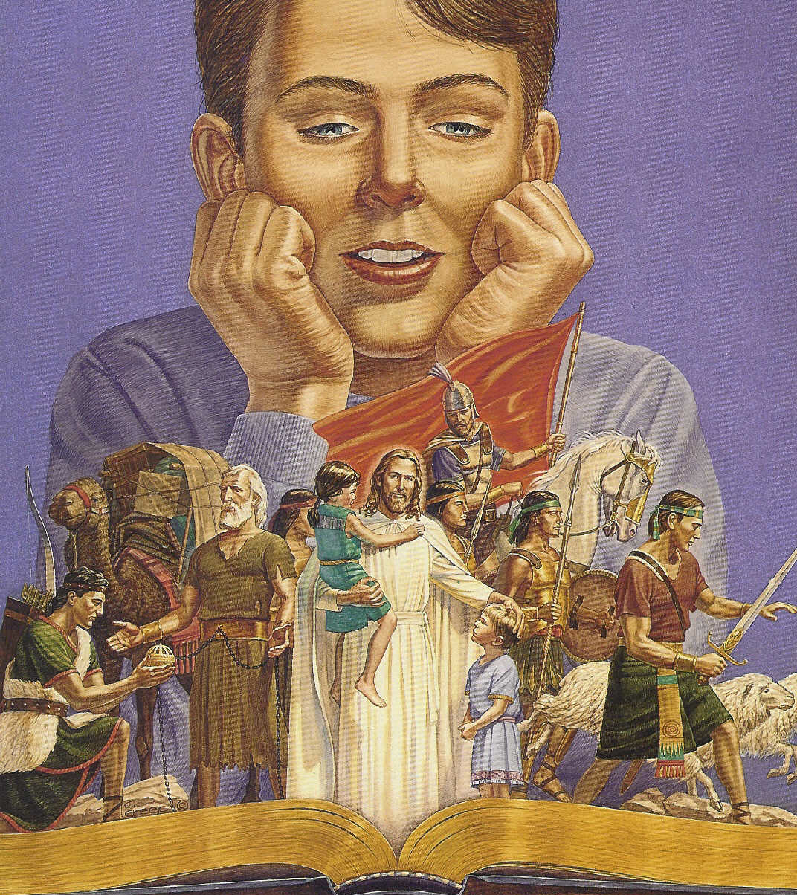
se puede encontrar

